Муниципальный этап научной- исследовательской

конференции обучающихся «Шаг в будущее 2024»

(секция Гуманитарные науки)

История жизни предков в Карельских сказках.

*Богданова Милана Александровна*

*МОУ «Беломорская средняя общеобразовательная*

*школа №1», 10А класс.*

[*milanabelomorsk@gmail.com*](mailto:milanabelomorsk@gmail.com) *; тел.+79114078439*

*Руководитель Ульянова Наталья Владимировна,*

*учитель технологии МОУ «Беломорская*

*средняя общеобразовательная школа №1»,* [*nata.zlata16.02@mail.ru*](mailto:nata.zlata16.02@mail.ru)*; тел.+79114297917.*

Г.Беломорск,2024

Содержание

1. Введение:

1.1 Актуальность…………………………………………………3

1.2Цель, задачи…………………………………………………...3

1.3 Гипотеза………………………………………………………3

1.4 Методы исследования……………………………………….4

1.5 Исторические сведения……………………………………...4

2.Основная часть……………………………………………........5

2.1 О съёмках сказок …………………………………………….7

2.2 Участие в конкурсе ГТРК «Карелия»………………………8

2.3 Участие в форуме «Карелия Медиа»………………………..8

3. Заключение……………………………………………………..8

4.Интернет источники……………………………………………9

5. Приложение 1………………………………………………....10

6.Приложение 2…………………………………………………11

7. Приложение 3…………………………………………………12

**Введение**

Карелы — древний народ, который оберегает свои [традиции](https://experience.tripster.ru/experience/Petrozavodsk/5675-muzei-i-iskusstvo/). Вопреки испытаниям, удалось сохранить национальный язык, культуру и память поколений. По-карельски говорят и пишут, «Калевалу» изучают в школе, а по национальным рецептам готовят не только в праздники, но и каждый день.

Волшебные сказки Карелии - отличаются характерным крестьянским колоритом, почти полным отсутствием реалий городского быта или господствующих классов. Герой карельской волшебной сказки, будь то крестьянский сын или царевич, выражает взгляды трудового крестьянства. Поэтому сказочный царевич ведет себя в точности так же, как и деревенский парень, а царские хоромы ничем не отличаются от крестьянского дома.

**Актуальность:** В начальных классах и в средней школе мы немного изучали карельские сказки. В 2022 году мне предложили поучаствовать в проекте «Карельские самоцветы» при поддержке Президентского фонда Культурных инициатив. Планировали снять 10 Карельских сказок. Нашему классу предложили поучаствовать в съёмках. Я и несколько моих одноклассников сразу согласились.

**Проблема:** Современные дети мало интересуются историей своего края и жизнью предков.

**Цель:** Развитие интереса у школьников к жизни предков, посредством участия в съемках фильмов по Карельским сказкам.

**Задачи:**

* Прочитать Карельские сказки, которые участвуют в проекте.
* Ознакомиться с предметами быта карел и их жизнью.
* Принять участие в съёмках Карельских сказок.
* Сделать выводы.

**Гипотеза:** предположим, что из Карельских сказок можно многое узнать об истории своего края и жизни предков.

**Объект исследования:** жизнь предков**.**

**Предмет исследования:** жизньпредков в Карельских сказках**.**

**Методы исследования:** сравнение, эксперимент, анализ, исторический, изучение и обобщение, опрос.

**Исторические сведения**

Большинство представителей этноса живёт в [Республике Карелия](https://experience.tripster.ru/destinations/regions/kareliya/). Кроме [Карелии](https://experience.tripster.ru/destinations/regions/kareliya/), значительная часть представителей этноса проживает в Тверской области (2674 человека согласно переписи населения 2020 года), в Санкт-Петербурге (727 человек), в Ленинградской (644 человека) и Мурманской (631 человек) областях.

Примерно в X-XI веках, карелы и сами решили расширить собственную территорию. Они заняли Олонецкий перешеек, потом Северную и Среднюю Карелию. В 1920 году карелы получили собственный, официально утверждённый регион — Карельскую трудовую коммуну. Через три года это уже Карельская АССР. С таким именем регион существовал до распада Советского Союза, преобразовавшись, в конце концов, в [Республику Карелию](https://experience.tripster.ru/destinations/regions/kareliya/).

Рыбу карелы считали не только пищей, но и своеобразным талисманом (приложение 1,рис.1). Даже после крещения у карелов долгое время были сильны языческие традиции. На рыбалке сразу после первого улова обязательно задабривали водяного, приглашая на уху, которую варили тут же на берегу реки или озера. Сушёную щучью голову вешали над входной дверью в качестве оберега( приложение 1, рис.2). Карелы верили в русалок, которые могут управлять водными стихиями. И в бога огня, которого представляли символично: с большой бородой рыжего цвета.

На архитектурные особенности влиял и непростой климат: сырость, сильный ветер, а зимой морозы и практически полное отсутствие солнца. Поэтому все жилища основательно утеплялись. Характерные признаки карельских домов (приложение 1,рис.3) — толстые стены, небольшие окна, маленькие двери, то есть всё необходимое для того, чтобы сохранить тепло. Причём строили карелы без использования гвоздей. Даже появился термин «крестьянская архитектура». Самобытные строения выглядят мощными и большими. Возводились они для традиционных семей, где в одном доме могли жить три-четыре поколения.

Одежду, как правило, шили сами. Для этого в каждом доме были прялки и ткацкие станки, а также все необходимые материалы: овечья шерсть, лён, конопля. Покупали на ярмарках ситец да парчу. Чаще всего в одежде карелы использовали три цвета: белоснежно белый — это обязательная основа, а дальше прибавлялся либо синий, либо красный. Красили материалы народными способами: соком ягод, раствором из коры, шелухой лука.

Женщины любили свободные сарафаны, которые внизу расширялись (приложение 1, рис.4). Обязательно использовали разноцветный пояс. Часто носили рубашки с пышными рукавами, которые смотрелись очень нарядно. Украшали одежду оригинальной вышивкой: использовали яркие нити, чтобы узоры смотрелись нарядно и даже празднично. Обязательным был головной убор. Мужчины ходили в рубахах и обязательно подпоясывались (приложение 1, рис.4). Носили штаны, которые заправляли в сапоги. На голове — фуражка или шляпа. В холода спасала шуба или овечий тулуп, на голову полагалась шапка из меха.

**Основная часть:**

Не секрет, что в историях, сложенных нашими предками, хватает всякого. Из поколения в поколение переходили сказочные истории о лесорубах, землепашцах, рыбаках и охотниках, о прекрасных девушках, отважных богатырях, мудрых стариках, об оборотнях, лесных духах и злых колдунах… Вечерами карельские старики пели песни. Собственно карельские сказки — бытовые, волшебные, смешные, сказки о животных— стали неоценимым вкладом в историю языка и культуры края. Карелы — охотники и рыбаки, поэтому в сказках так часто звучат мотивы связи человека и природы. Многие сюжеты напоминают известные сказки — «Царевну-лягушку» («Невеста-мышь» и в мужском варианте — «Сын-медведь»), «Белоснежку» и «Золушку» («Голубая важенка») и так далее. Но есть здесь совершенно оригинальные, временами страшноватые сказки — например, про уже упомянутый лапоток, про Белку, Рукавицу и Иголку, которые отправились втроём в лес на охоту, про то, почему море солёное…. Сквозной персонаж почти всех историй — Сюоятар, лесная старуха, ведьма (в общем, карельская Баба-Яга). Сюоятар — абсолютное зло, безжалостное и беспощадное, а Хийси, мифический дух леса у карелов, иногда проявляет себя в сказках как справедливое существо. И, конечно, в финале всегда всё оканчивается хорошо — любовь оказывается сильнее смерти, добро побеждает зло, трудолюбие торжествует над ленью, а надежда берёт верх над отчаянием.

Проект «Карельские Самоцветы» АНО «Наследие» стал Победителем Грантового Конкурса Президентского Фонда культурных инициатив. В рамках проекта нам предложили снять 10 сказок.

В проекте принимали участие:

Третьяков Михаил Николаевич - Руководитель проекта (приложение 2, рис.1)

Ремизова Римма Михайловна - Режиссер – сценарист (приложение 2, рис. 2)

Ульянова Наталья Владимировна – Художник и мастер по костюмам (приложение 2, рис.3)

Дудкин Роман Германович - Видео – Режиссер (приложение 2, рис.4)

Шевелёва Инна Анатольевна (классный руководитель 9 б класса) - Группа поддержки

Ученики МОУ «Беломорская средняя общеобразовательная школа №1» -9б, 11б и 3а классов. (приложение 2, рис.5)

В Сказках снимались ребята, которые раньше никогда не сталкивались с театральной деятельностью кроме меня и Козлова Данила. Поэтому сталкивались с некоторыми трудностями при съемках, но все получилось.

Я взяла интервью у организаторов проекта:

**Римма Михайловна:** «Все началось с фантазии, с мечты. Уже давно хотелось экранизировать Карельские Сказки, потому что они у нас только в книжках, на картинках. Театральную постановку создать было сложно в нашем кружке, потому что нужны были и костюмы и финансовое вложение, тогда обратились за помощью к директору Дома Культуры Третьякову Михаилу, он идею поддержал, написал проект, подал заявление на конкурс при поддержке Президентского фонда Культурных инициатив. Ну и уверенность была 99%, что наш проект победит. Мы победили и начали снимать наши сказки. С этого все и началось. Ощущения от съемок обалденные, когда твоя мечта исполняется как по взмаху волшебной палочки, но сложно было снимать. Зато было весело, было здорово, что все ребята были из одного класса почти половина, ребята больше сплотились, стало больше общих интересов.»

**Наталья Владимировна:** «В проекте мне предложила поучаствовать Римма Михайловна. Она сказала, что есть возможность поучаствовать в проекте Карельские самоцветы, сшить карельские костюмы. Я подумала, почему бы и нет, всё это интересное, новое. Мы с нетерпением ждали результатов конкурса, конечно, радовались нашей победе. Но возникла небольшая паника, ведь нужно было искать, как выглядели костюмы, просмотрела иллюстрации в книгах, в том числе и Калевала, и Красавица Насто. Было понятно, что костюмы нужно будет сделать более скромными, так как финансирование было не большим. Костюмы шились в короткий срок, так как в нашем городе не было подходящей ткани, её нужно было заказывать и что-то приходило быстрее, что-то шло дольше. Когда я попала на съемки сказки Красавица Насто, я была в восторге, будто я попала в профессиональную киностудию и тут снимают настоящий фильм. Было море впечатлений, ребята все молодцы, все знали свои слова ни кому не нужно было ничего подсказывать. Никто не жаловался на погоду, хоть мы снимали в прохладное время в сентябре. Ребята даже босиком ходили, потому что не могли найти столько обуви, в которой ходили раньше. Снимали в Сумском Посаде очень красивое место, жители шли нам на встречу разрешали снимать во дворе дома были просто шикарными. Проект мне очень понравился, узнала много нового про наших предков, вспомнила книжки, которые раньше читала, некоторые были новыми.»

**Дудкин Роман Германович:** «Когда меня пригласили на проект в качестве оператора и монтажера, было не до конца понятно, что и как будет, тем более я был приглашен не с начала. Хотелось бы отметить ребят, которые были заняты в ролях. Даже с учетом того что они простые школьники, было видно их желание проявить себя… Они были в центре внимания и им это было приятно. Хочется отметить так же и режиссера и костюмера. У нас был дружный коллектив, поэтому результат получился шикарный.»

**О съёмках сказок:**

Фильмы снимали по 10 сказкам: «Медведь, волк и лиса», «Белка, иголка и рукавица», «Берёзовый сок», «Как дружили лиса и заяц», «Барин в болоте», «За компанию», «Грабли», «Как парень царя проучил», «Про лентяя Миняя», «Красавица Насто».

«Красавица Насто» была самой длинной сказкой и самой сложной. В ней был задействован почти весь наш актёрский состав. Снимали сказку в Сумском Посаде, работали целый день, почти 11 часов. Так как съёмки проводились в сентябре, то с погодой не очень повезло, было ветрено и прохладно. Когда смонтировали сказку, увидели, что нужно переснять некоторые моменты. Несколько сцен мы снимали у реки «Сума» (приложение 2, рис.6), но в итоге пересняли на реке Выг (приложение 2, рис.7), так как в Сумском посаде на реке не было больших камней и скал, которые нам требовались для сцен с водяным. Некоторые сцены снимались: во дворе частного дома, бани. Так как были проблемы с обувью, не смогли подобрать похожую на старинную, некоторые сцены снимали босиком (приложение 2, рис.8). Люди с радостью нам помогали. Виды в Сумском Посаде были великолепными. Природа и древние строения захватывали дух.

Волшебные сказки о животных в главных ролях, снимали на территории памятника монументального изобразительного творчества первобытной эпохи- Беломорские петроглифы, которые включены в список объектов Всемирного наследия ЮНЕСКО. Вокруг располагается красивый лес (приложение 2, рис.9). Не всегда везло с погодой, три первых сказки снимали под небольшим дождём («Медведь, волк и лиса», «Белка, иголка и рукавица», «Берёзовый сок»).

Для съёмок сказок «За компанию» и «Про лентяя Миняя», местные жители нам выделили целый старинный дом на берегу Беломорско-Балтийского канала, которому более 200 лет. Некоторые сцены снимали во дворе этого дома, использовали сарай и баню для съёмок (приложение 2, рис.10,11,12).

Было очень весело и всем понравилось снимать уезжали уставшими, но довольными. Я играла роль мамы Красавицы Насто, роль мне очень понравилась я сразу согласилась на неё. Костюмы были просто восхитительны. Перед началом съемок мы все волновались, но во время съемок расслабились, хоть и не все получалось с первого раза, но нас это только мотивировало, я достаточно быстро вжилась в роль, поэтому всё получалось хорошо.

Я снималась в 2-х сказках «Красавица Насто» и «За компанию». Атмосфера на съемках была веселая и семейная, так как мы все друг друга знаем и дружим. В течении съёмок мы поддерживали друг друга, подсказывали текст, как вести себя в определённых сценах. Мы были уверенны в том, что сказки получатся классными, поэтому волновались намного меньше. Если бы мне поучаствовать в нем еще раз я, не раздумывая, согласилась бы.

**Конкурс ГТРК «Карелия»:**

В ноябре 2022 года мы решили принять участие в IV сезоне проекта ГТРК «Карелия» «А что у вас? Лучшие новости Карелии». Очень было волнительно ждать результаты голосования. В этом конкурсе принимало участие много творческих коллективов и индивидуальных участников. Голосовали за наш проект «Карельские Самоцветы» знакомые почти со всей России. Очень сильно волновались и переживали, но в итоге мы стали победителями в номинации «Коллективная новость». К нам приезжала съемочная группа из ГТРК «Карелия» города Петрозаводска, нам подарили квадрокоптер для дальнейших съемок (приложение 3, рис. 1,2,3).

**Форум «Карелия Медиа»:**

В марте 2023г. проходил форум «Карелия Медиа». В нем принимали участие крутые специалисты и дебютанты, представлявшие себя и свои работы. Нас познакомили с профессиональной съемкой, гримом для кино, с различным оборудованием для фото-видео съемок. Мы показали одну из своих сказок «Про лентяя Миняя». Мы получили много положительных эмоций, знаний и знакомств (приложение 3, рис. 4-9)!

**Заключение:**

Поставленная цель достигнута. Принимая участие в съёмках карельских сказок, мы многое узнали про наших предков. Мы посетили старинное село Сумский Посад, там мы увидели, какие раньше строили дома, какими промыслами занимались. Благодаря проекту узнали какую одежду носили наши предки. Наша гипотеза подтвердилась.

**Использованные источники:**

1. Красавица Насто. Петрозаводск: «Карелия», 1979.
2. КАРЕЛЬСКИЕ СКАЗКИ. Петрозаводск: «Карелия», 1977.
3. Историческая справка 2.02.2024 <https://bibliogid.ru/knigi/predstavlyaem-regiony/14130-karel-skie-skazki>
4. историческая справка 2.02.2024 <https://experience.tripster.ru/articles/karely-istoriya-tradicii-i-obychai-naroda/>
5. Фото исторической справки 12.02.2024 <https://i.pinimg.com/originals/86/a9/35/86a935b6dab1693051bd6e07d516b93b.jp>
6. Фото исторической справки 12.02.2024 <https://avatars.mds.yandex.net/i?id=49fa9016edb1a3e87393c896b2b5719f7f1a1210-11008180-images-thumbs&n=13>
7. Фото исторической справки 12.02.2024 <http://biblioteka-seg.karelia.ru/files/484.jpg>
8. Фото исторической справки 12.02.2024 <https://avatars.mds.yandex.net/i?id=b8acc90fd99f11f72a1899231ff536b22ef751d2-10703682-images-thumbs&n=13>
9. АНО «Наследие» 13.02.2024 https://vk.com/naslediepomorov
10. Фото с Креативной недели Карелии [https://disk.yandex.ru/d/eu-dUDdt_5eNxQ](https://vk.com/away.php?to=https%3A%2F%2Fdisk.yandex.ru%2Fd%2Feu-dUDdt_5eNxQ&post=-218193201_141&cc_key=)

**Приложение 1**

**рис. 1 рис.2**

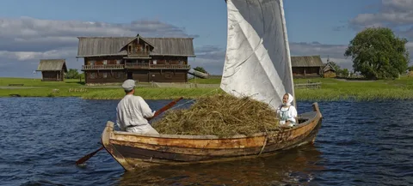 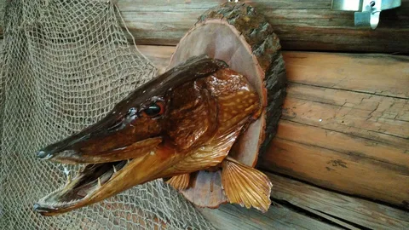

**рис.3 рис.4**

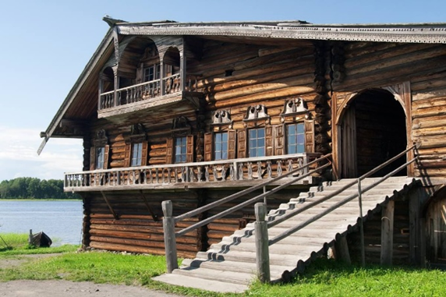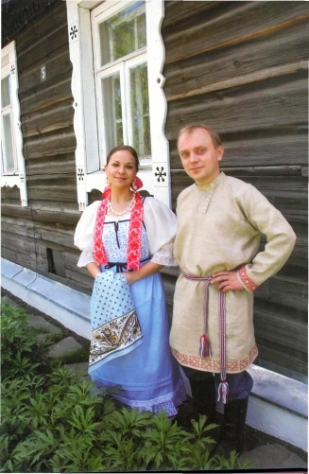

**Приложение 2**

Рис.1 Рис.2 Рис.3

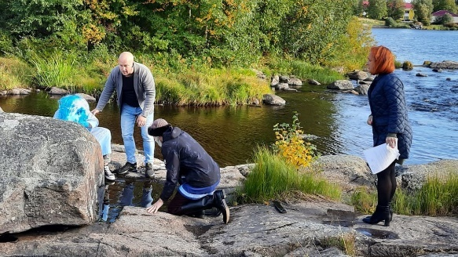 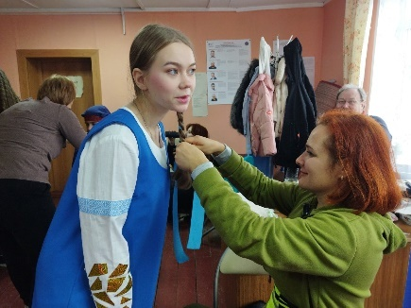 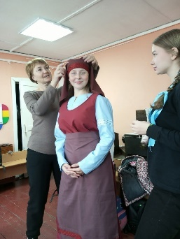

Рис.4 Рис.5 Рис.6

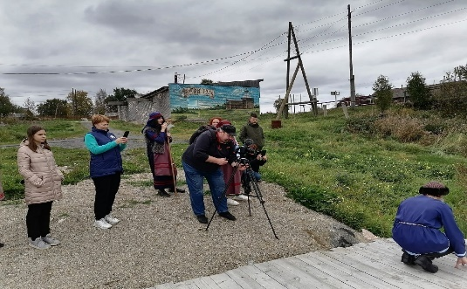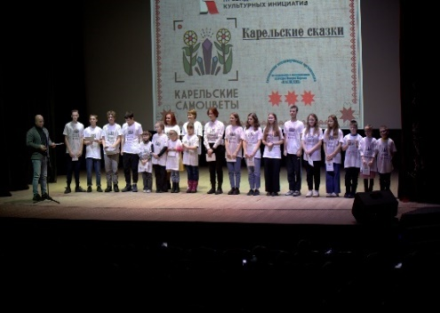 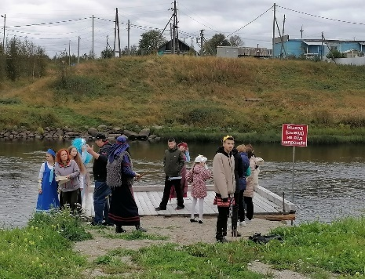

Рис.7 Рис.8 Рис.9

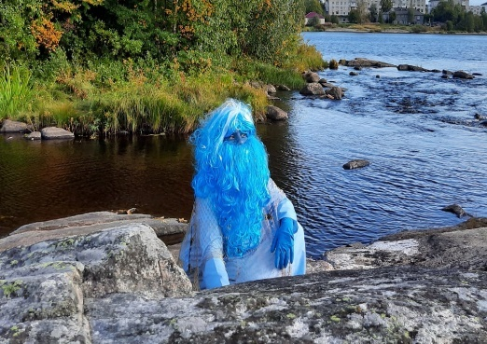 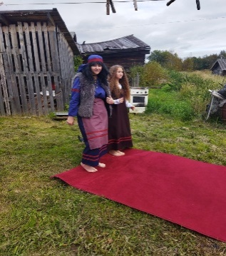 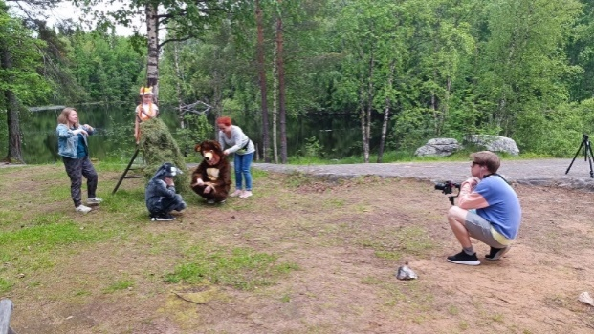

Рис.10 Рис.11 Рис.12

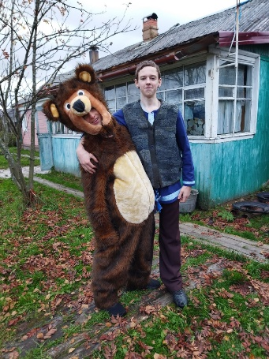 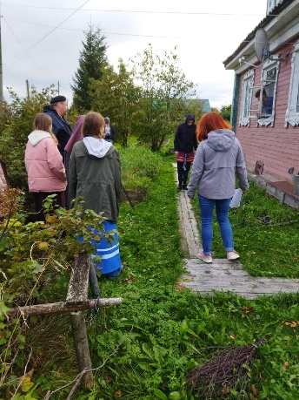 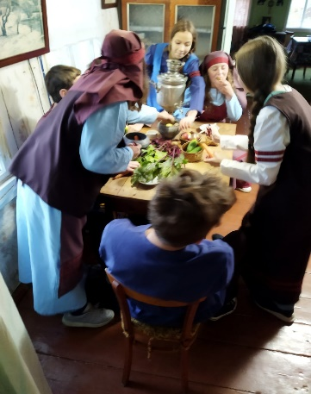

Приложение 3

Рис. 1 Рис. 2 Рис.3

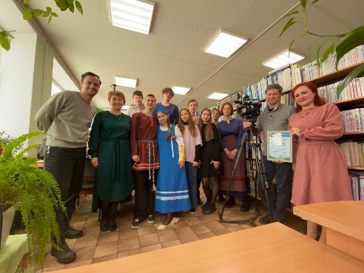 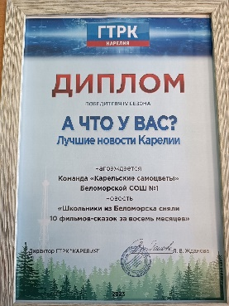 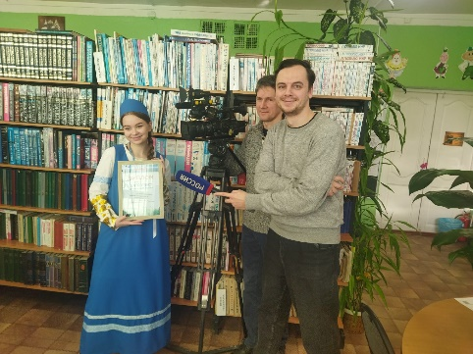

Рис. 4 Рис. 5

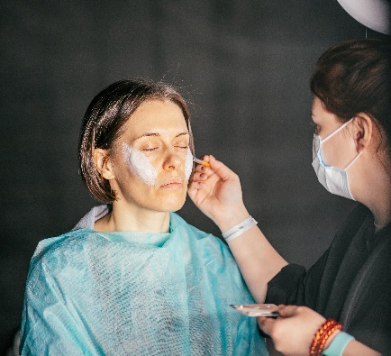 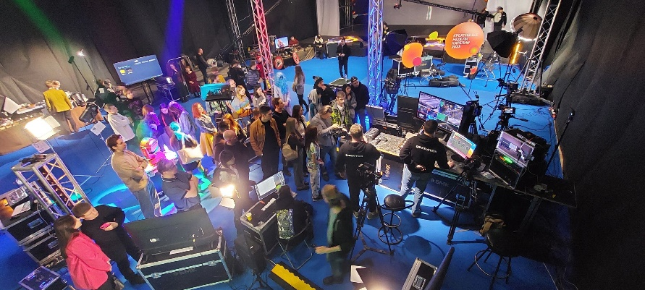

Рис. 6 Рис. 7 Рис. 8

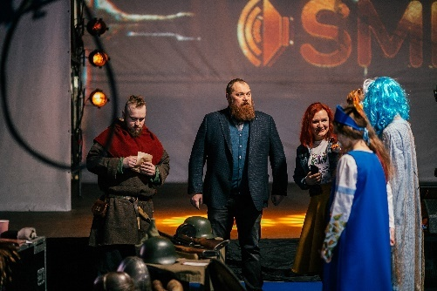 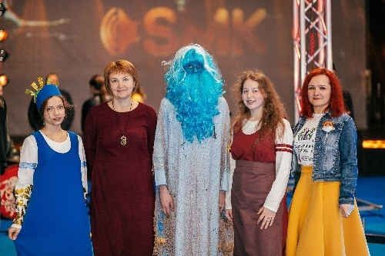 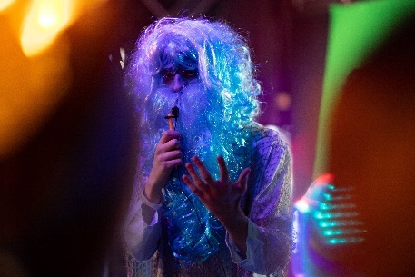

Рис. 9

